Учреждение образования

«Белорусский государственный технологический университет»

**Кафедра информатики и веб-дизайна**

**Лабораторная работа №3**

**Анализ качества интерфейса**

Выполнил:

Студент 2 курса 2группы ФИТ

Полынская Юлия Викторовна

**2018 г.**

**Цель работы:** познакомится с различными направлениями веб-дизайна и оценить примеры дизайна сайтов с точки зрения критериев качества.

**Первый сайт: <https://kokhna.com>**

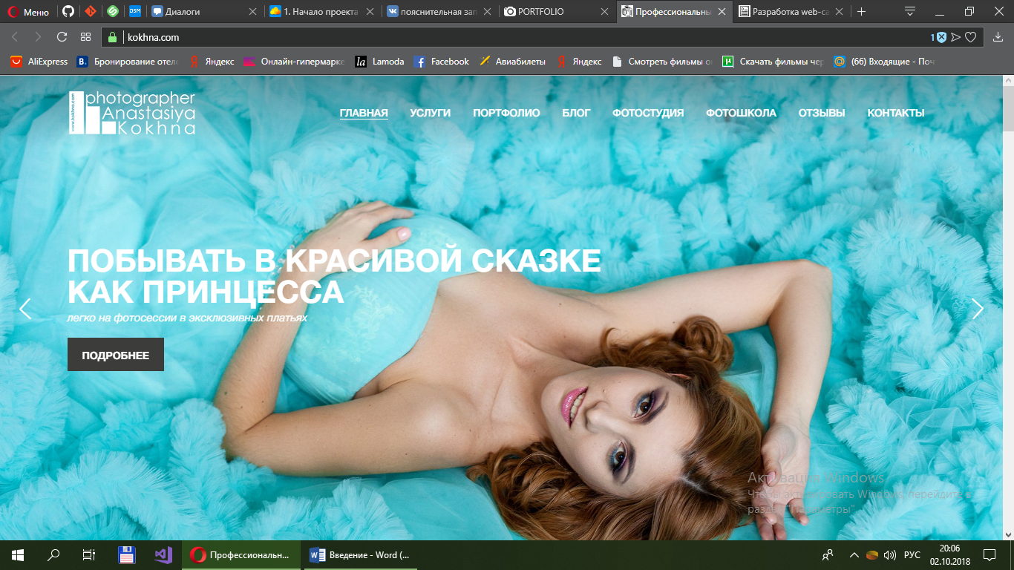

* Цель: публикация предоставляемых услуг и примеров работ.
* Яркий фон.
* Регистрация не требуется.
* Дизайн адаптивный.
* Есть текст приветствия.
* Сайт использует шрифтовый логотип. Логотип представлен в белом цвете, читабельный. Расположен в левом верхнем углу.
* Меню организованно в верхней части сайта, выпадающее, фон – темно-серого цвета, надписи - белые, содержит всю нужную информацию.
* Навигация по сайту удобная. Сохраняется при скролинге страницы, что удобно для пользователя.
* Активная ссылка-красная, пассивная-белая.
* Присутствуют тематические слоганы для разных пакетов услуг.
* Разделы содержат конкретную информацию для пользователя.
* Индикатор местоположения: выбранный раздел подчеркивается.
* Имеется информация, содержащая ответы на возможные вопросы пользователя.
* На сайте содержится поле отзывов, блог (содержит полезную информацию для пользователя).
* В основном сайт использует белый (фон, надписи) и серый (фон меню) цвета. Остальные цвета – это множество оттенков на фотографиях.
* Шрифт: HelveticaNeueCyr.
* Выравнивание по левому или правому краю, зависит от расположения фотографий. Так же используется выравнивание по середине (отзывы).
* Контакты располагаются в нижнем левом углу.
* Имеются ссылки на социальные сети.
* «Фишка»: слайды с примерами работ и мотивирующими фразами для пользователей.
* Понравилось: сайт красочный, простая навигация, вся информация доступна, мотивация и примеры работ, которые заставляют подумать о том, чтобы воспользоваться предложенной услугой.
* Замечания: выпадающее меню.

**Вывод:** Хороший сайт, приятен в обращении, приятное оформление, дает дополнительное представление о фотографе. Очень красочный и лаконичный, не перегружен, что может привлечь клиентов.

**Второй сайт:** [**http://studiohallo.ru/love**](http://studiohallo.ru/love)

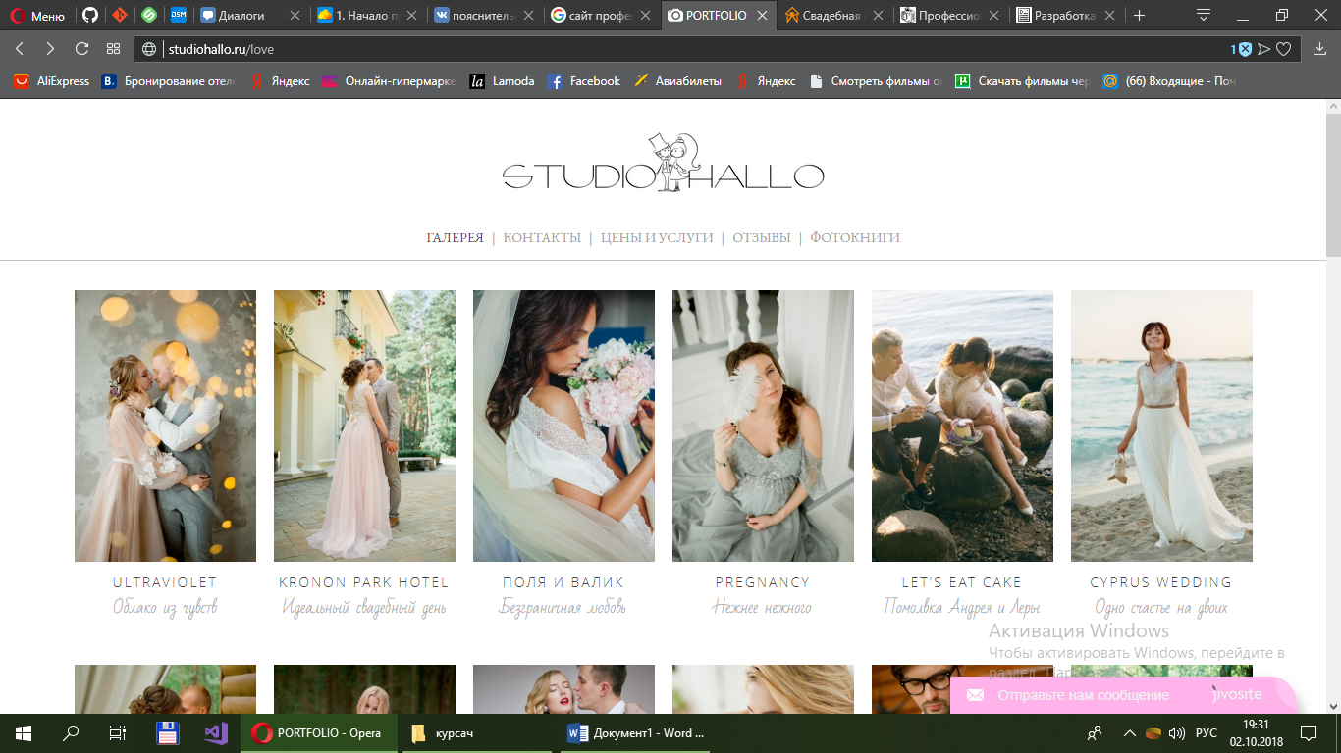

* Цель: публикация предоставляемых услуг и примеров работ.
* Дизайн адаптивный.
* Узконаправленный сайт.
* Есть текст приветствия, адрес и контактный номер.
* Логотип достаточно тонкий, плохо читаемый с мобильных устройств.
* Отсутствие заднего фона.
* Шрифты: EB Garamond, Open Sans Light, cursive.
* Как таковой цветовой гаммы у сайта нет, она прослеживается в самих работах фотографа и их лаконичном размещении на сайте.
* Меню организованно в верхней части сайта, содержит всю нужную информацию.
* Индикатор местоположения: надпись выбранного раздела становится черной.
* Текст светло-серый.
* Регистрация отсутствует.
* Цвета: белый, серый, черный, так же постельные тона готовых работ.
* Содержимое страниц выравнено по центру на главной странице, вкладка с ценами на услуги имеет выравнивание по левому краю, а на остальных по правому краю.
* Логотип сайта расположен в верхней части экрана по центру.
* Контакты расположены на вкладке «контакты» с правой стороны.
* Имеются ссылки на социальные сети.
* На данном сайте «фишкой» я считаю единство стиля.
* Сайт понятен в эксплуатации, не перегружен.
* Понравилось: организация портфолио, возможность выбора услуги (кнопка «забронировать»).
* Замечания: размер и сам шрифт, нет возможности оставить отзыв.

**Вывод**: Сайт не очень интересен в плане дизайна. Все-таки фотограф - это творческая личность и хотелось бы увидеть что-то не обычное. Этот сайт может привлекать своим минимализмом и тонким этно-стилем.

**Третий сайт:** [**https://imphoto.pro**](https://imphoto.pro)

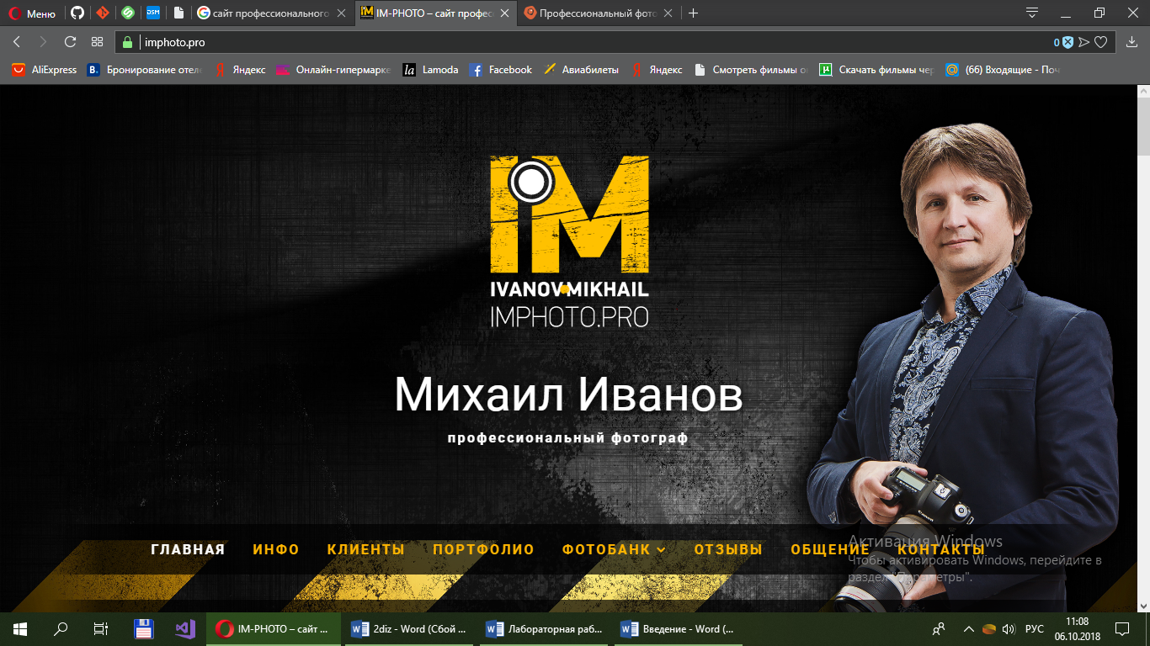

* Цель: публикация предоставляемых услуг и примеров работ, сотрудничество с компаниями.
* На начальной странице присутствует меню.
* Логотип представлен заглавными буквами желтого цвета. Состоит из первых букв имени и фамилии. Логотип крупный с расшифровкой аббревиатуры.
* Меню находится сверху, присутствует выпадающее меню.
* Логотип не присутствует на всех страницах.
* Фон серый с фотографией самого фотографа.
* В основном меню активная ссылка – белая, пассивная – желтая. В выпадающем меню активное поле выделяется оранжевым цветом.
* Регистрации нет на главной страницы, для общения предлагают зарегистрироваться.
* Нельзя прокрутить сайт кнопками вверх и вниз на клавиатуре.
* Цвета: белый, оранжевый, черный и серый.
* Выравнивание по центру прослеживается на всем сайте.
* Контакты расположены во вкладке «инфо» и «контакты».
* Есть ссылки на социальные сети.
* «Фишка» - опыт работы с крупными компаниями.
* Понравилось: обратная связь, возможность оставить отзыв, компактность.
* Замечания: не адаптирован для пользователей с ограниченными возможностями, яркий цвет рабочих ссылок на темном фоне.

Вывод: Пользователей привлек бы опыт работы в разных сферах, с большими компаниями. Но вряд ли кому-то понравилось такое оформление сайта. Нет возможности просмотреть сайт людям с ограниченными возможностями, потеря клиентов.

**Четвертый сайт: <http://absurdov.com>**

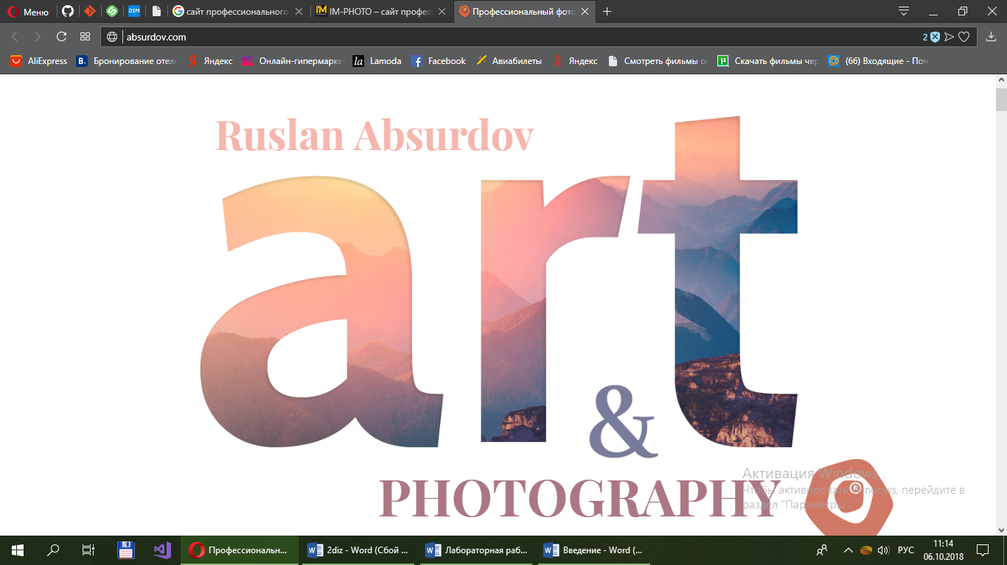

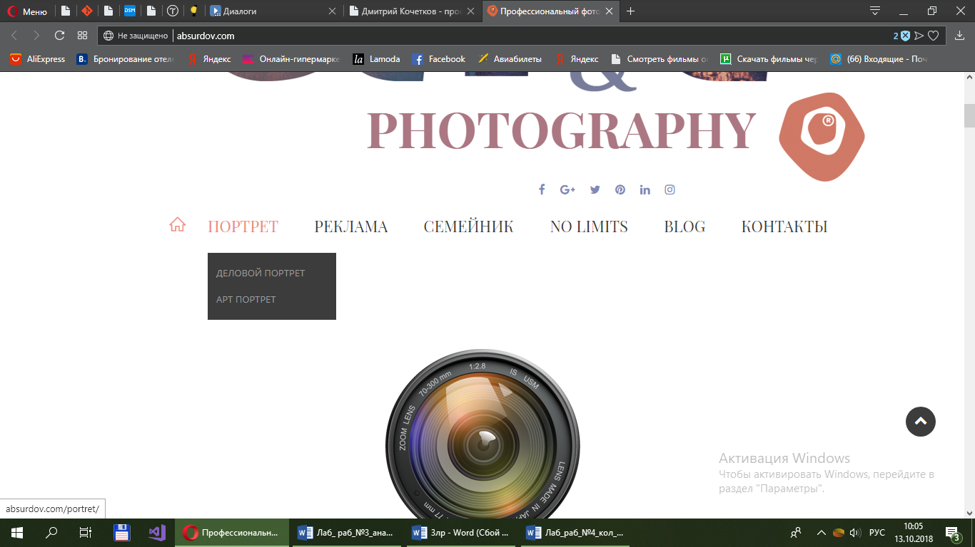

* Цель: публикация предоставляемых услуг и примеров работ сотрудничество с компаниями.
* Дизайн адаптивный.
* При входе на сайт мы видим только логотип, ниже – меню.
* Логотип крупный, шрифтовой на белом фоне.
* Присутствует кнопка «домой».
* Меню выпадающее, на сером фоне ссылки белого цвета.
* Активная ссылка – нежно-розового цвета, пассивная – серая.
* Цвет: белый, серый, черный, розовый.
* Шрифты: Verdana, Times New Roman.
* Выравнивание по центру.
* Логотип расположен по центру в верхней частит сайта.
* Контакты расположены в нижней части сайта и к ним можно перейти по ссылке в меню.
* Есть интерактивная карта.
* Есть ссылки на социальные сети, расположены под логотипом в верхней части сайта.
* Есть приветствие, контакты и адреса.
* Нет возможности оставить отзыв.
* Логотип отображается не на всех страницах.
* Понравилось: оформление портфолио, цветовая гамма.
* Замечания: выпадающее меню.

**Вывод:** Клиентов привлекает опыт работы в разных сферах жизни, с большими компаниями. Дизайн сайта приятный, но стоит уменьшить логотип.

**Пятый сайт:** [**http://www.profifoto.ru**](http://www.profifoto.ru)

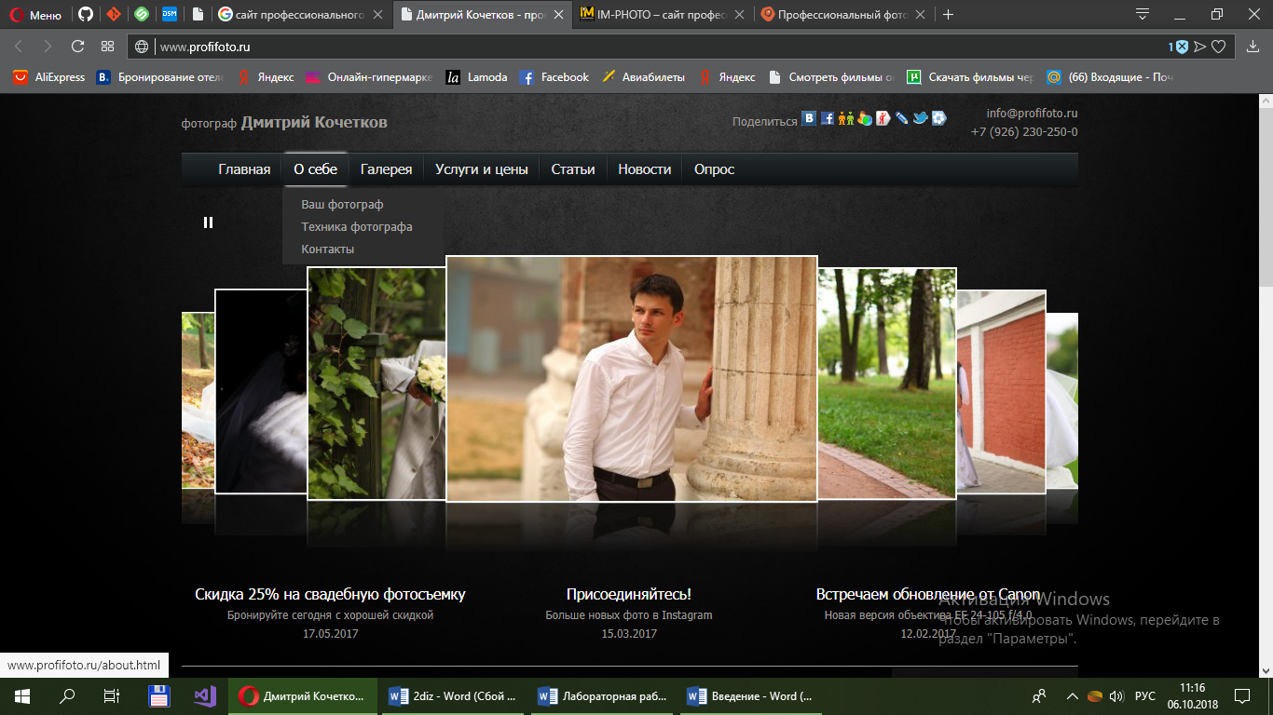

* Цель: публикация предоставляемых услуг и примеров работ.
* Дизайн адаптивный.
* Узконаправленный сайт.
* Логотип отсутствует.
* Меню с выпадающими блоками, на темно-сером фоне светло-серые пассивные ссылки, активная - белая.
* Присутствует регистрация.
* Индикатор местоположения: надпись выбранного раздела выделяется белыми линиями с двух сторон.
* Присутствует карта сайта.
* Цвета: черный, белый, серый.
* Шрифты: Tahomа.
* Выравнивание по ширине.
* Ссылки на социальные сети содержаться в правом верхнем углу сайта.
* Контакты для связи находятся в верхнем правом углу.
* Понравилось: портфолио в формате слайд-шоу.
* Замечания: темный дизайн, отсутствие логотипа, много текста.

Вывод: Простой, внешне не привлекательный сайт.

Общий вывод:(написать какой сайт понравился и что буду использовать в своей работе)

**Контрольные вопросы:**

1. Скорость работы пользователя, количество человеческих ошибок, скорость обучения, субъективное удовлетворение пользователя.
2. Длительность восприятия исходной информации, длительность интеллектуальной работы, длительность физических действий пользователя, длительность реакции системы.
3. Применение в интерфейсе эффективных методов при потере фокуса внимания: на каком поле остановился, какие команды и параметры он уже дал системе, что должен сделать на текущей станции, куда было обращено внимание; показать пользователю, куда было обращено его внимание на момент отвлечения.
4. Из степени автоматизации работы, степени необходимой точности работы.
5. Сократить паузу между событиями, разделить большие задачи на мелкие.
6. Время достижения цели прямо пропорционально дистанции до цели и обратно пропорционально размеру цели.
7. Ошибки, вызванные недостатком предметной области; опечатки; ошибки, вызванные не считыванием показания системы; моторные ошибки.
8. В чем заключается проблема, Как исправить эту проблему сейчас, Как сделать так, чтобы проблема не повторилась.
9. Плавно обучать пользователей в процессе работы; повышать разборчивость и заметность индикаторов состояния; снижать чувствительность системы к ошибкам.
10. Ошибки, исправляемые во время совершения действия; исправленные после выполнения действия; которые исправить можно, но с трудом; которые на практике не возможно исправить.
11. Будет учиться, если: будет уверен, что программа или сайт сделают его жизнь приятней; знает о существовании какой-либо ф-ции, которая ему интересна; знает, за что ему дается стимул.
12. Общая «понятность» системы; обучающие материалы.
13. Ментальная модель-понимание сущности системы. Ментальные модели играют важную роль в человеко-компьютерном взаимодействии (HCI) и дизайне взаимодействия. Они относятся к тому, как пользователь воспринимает окружающий мир и основываются на убеждениях, а не на фактической концепции. Однако, если вы можете понять ментальные модели своих пользователей, вы можете сымитировать эти модели в своих проектах, чтобы сделать их более удобными и интуитивными.
14. Метафора позволяет пользователю не создавать новую модель, а воспользоваться готовой моделью, которую он ранее построил по другому поводу.
15. Аффорданс-ситуация, при которой объект показывает субъекту способ своего использования своими неотъемлимыми свойствами. Способы передачи: повторение конфигурации объектов конфигурации элементов управления; видимая принадлежность управляющих элементов объекту; визуальное совпадение аффордансов экранных объектов с такими же аффордансами объектов реального мира; изменение свойств объекта при подведении к нему курсора.
16. Может быть во всех системах, может быть популярен внутри отдельной системы.
17. Базовая(объясняет сущность и назначение системы), обзорная(рекламирует ф-ции системы).
18. В отличие от художественной литературы, справочные системы не предназначены для того, чтобы приносить удовольствие, более того, поскольку пользователи обращаются к справочной системе при возникновении проблем, можно смело сказать, что использование справочной системы всегда воспринимается негативно. Таким образом, следует всемерно сокращать объем справочной системы, чтобы тем самым сократить длительность неудовольствия. К сожалению, сокращение объема не приводит к полному счастью, поскольку при малом объеме справочной системы возрастает риск того, что пользователи не найдут в ней ответы на свои вопросы.
19. Эстетика, время работы, психологическое напряжение, собственная глупость, самовыражение.
21. Все размеры и все пропорции должны быть взаимосвязаны(гармоничные пропорции, особо крупная сетка), Нам нужен заголовок, Есть всего два цвета фона-белый и черный(недостаток контраста у цветного фона, потеря выделительного цвета, избыточность фонового цвета вообще, отсутствие в природе многотонных цветов) .

24. Гарантия надежности, кнопка поиска, навигация, отображение сайта, простота использования сайта, дизайн, контент.